Intakeformulier Praktijk Back to You

PERSOONLIJKE GEGEVENS

Naam:
Adres:
Postcode:
Woonplaats:
Telefoon:
E-mail:
Geslacht: | - Man  - Vrouw
Geboortedatum:
Beroep:

HOE HEEFT U MIJN PRAKTIJK GEVONDEN?

- Via een zoekmachine
- Via social media
- Via een advertentie
- Via vrienden/familie
- Anders, ………………………………………………………………………………………………………………………………………………………………………………………………………………………………………………………………………………………………………………………………………………………………………………………………

MEDISCHE GESCHIEDENIS
Heeft u een van de volgende aandoeningen?

- Astma | - Huidaandoening, namelijk ……………………………………………………………
- Artritis | - Kanker
- Luchtwegproblemen, namelijk …………………………………………………… | - Koorts
- Botbreuken/kneuzingen | - Migraine/hoofdpijn
- Diabetes | - Osteoporose
- Epilepsie | - Psychische problemen
- Fibromyalgie | - Rugklachten
- Hart- en vaatziekten | - Reuma
- Hernia | - Nek- en schouderklachten
- Hoge bloeddruk/ Lage bloeddruk | - Spataderen
Gebruikt u medicijnen? Voor welke aandoeningen?

Gebruikt u vitamines/voedingssupplementen? Welke en waarvoor?

Heeft u ooit een ernstige ziekte gehad? Wat en wanneer?

Bent u ooit geopereerd? Waaraan en wanneer?

Heeft u ooit iets gebroken? Wat en wanneer?

Staat u onder behandeling van een specialist (dokter, fysiotherapeut, psycholoog etc.)?

Bent u ergens allergisch voor? (Massageolie, crèmes, lotions, parfums)

Heeft u een gevoelige huid?

Zijn er andere belangrijke zaken met betrekking tot uw gezondheid die uw massagetherapeut dient te weten?

ZWANGERSCHAP

Bent u op het moment zwanger?
- Ja (vul dan onderstaande vragen in)
- Mogelijk (dan kunt u doorgaan naar het volgende onderdeel)
- Nee (dan kunt u doorgaan naar het volgende onderdeel)

In welk trimester bent u op het moment?
- Eerste trimester
- Tweede trimester
- Derde trimester

Dit is uw:
- Eerste zwangerschap
- Tweede zwangerschap
- Derde zwangerschap
- Vierde zwangerschap (of meer)
Hoeveel kinderen heeft u?
- 1
- 2
- 3
- 4 of meer
Is er sprake van een hoog risico zwangerschap?
- Nee
- Ja, vanwege
………………………………………………………………………………………………………………………………………………………………………………………………………………………………

LEEFGEWOONTES

Wat voor soort werkt doet u?
- Zittend
- Staand
- Licht fysieke arbeid
- Zwaar fysieke arbeid

Hoeveel uur per week werkt u?

Sport u regelmatig?
- Dagelijks
- Meerdere keren per week
- Enkele keren per maand
- Enkele keren per jaar
- Zelden

Welke sport(en) beoefent u?
………………………………………………………………………………………………………………………………………………………………………………………………………………………………

Hoe omschrijft u uw voedingsgewoonten?
- Heel goed
- Goed
- Matig
- Slecht

 | Nooit | Zelden | Gematigd | Veel
Alcohol
Koffie
Roken
Stress

Overige opmerkingen over uw leefgewoontes:
...............................................................................................................................................................................................................................................................................................................................................................

UW VERWACHTINGEN VOOR DEZE MASSAGEBEHANDELING

Wat is uw doel of wat zijn uw verwachtingen met betrekking tot deze massagebehandeling?
.........................................................................................................................................................................................................................................

Heeft u eerder massages gehad? Zo ja, wat voor soort massage? Waarom en hoe vaak?
..........................................................................................................................................................................................................................................

Heeft u op het moment last van pijn of gemak? Waar heeft u last van? En hoe lang heeft u hier al last van?
..........................................................................................................................................................................................................................................

Hoe vaak heeft u last van deze pijn of dit ongemak?
- Voortdurend
- Af en toe
- Alleen bij bepaalde bewegingen, namelijk
………………………………………………………………………………………………………………………………………………………………………………………………………………………………

Geef met een kruisje de gebieden aan waar u klachten heeft of op welke gebieden u tijdens de massagebehandeling graag de nadruk wilt leggen?
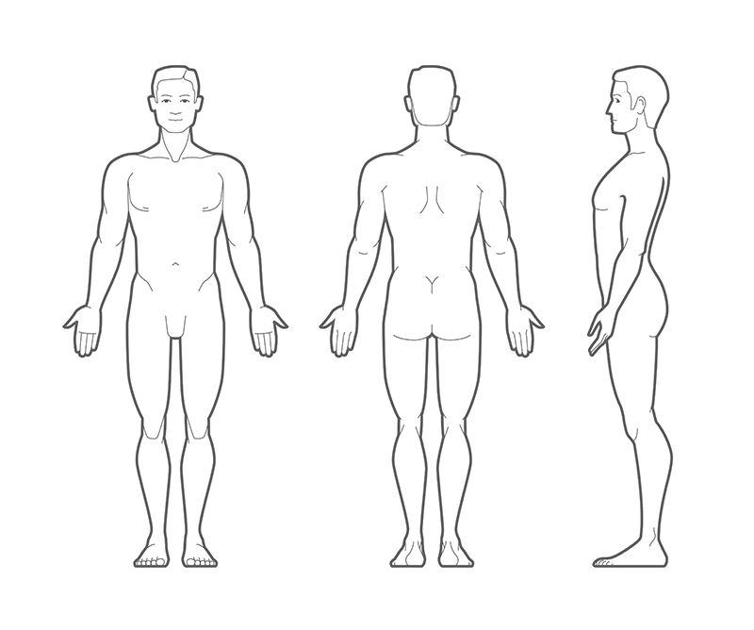

Zijn er delen van uw lichaam waarvan u wilt dat ze niet gemasseerd worden?
………………………………………………………………………………………………………………………………………………………………………………………………………………………………………………………………………………………………………………………………………………

Overige opmerkingen/aantekeningen:
....................................................................................................................................................................................................................................................................................................................................................................................................................................................................................

ANNULERINGSVOORWAARDEN

Voor het annuleren van een massage gelden de volgende annuleringsvoorwaarden:
- Bij annulering tot 48 uur voor aanvang van een massage bent u geen kosten verschuldigd.
- Bij annulering tussen 48 en 24 uur voor aanvang van een massage bent u 50% van het bedrag voor de massage verschuldigd.
- Bij annulering binnen 24 uur voor aanvang van een massage bent u 100% van het bedrag voor de massage verschuldigd.

OVEREENKOMST MASSAGETHERAPEUT - CLIËNT

Met het tekenen van dit formulier verklaar ik dat ik alle vragen heb begrepen en naar waarheid heb ingevuld. Tussentijdse veranderingen zal ik direct doorgeven aan de massagetherapeut.
Ik begrijp dat deze massagetherapie enkel ontspanning en het verminderen van spierspanning tot doel heeft. Het is geen vervanging voor medisch onderzoek of het stellen van een medische diagnose. Deze massagetherapie mag ook niet gezien worden als een medische behandeling. Ik zal de massagetherapeut het direct laten weten als ik tijdens de massagebehandeling pijn of ongemak ervaar. De door mij verstrekte medische gegevens zijn uitsluitend bestemd voor het op mij afstemmen van de massage en om te bepalen of er sprake is van contra indicaties.
Ik zorg voor een goede lichamelijke hygiëne.
Voor seksueel getinte opmerkingen of handelingen is in praktijk Back to You geen ruimte. Indien ik dit niet respecteer, wordt de massage onmiddellijk gestaakt en word ik verzocht de praktijk te verlaten.
Ook ga ik met het tekenen van dit formulier akkoord met de gestelde annuleringsvoorwaarden.

Handtekening cliënt: ………………………… Datum: …………………………

Handtekening massagetherapeut: ………………………… Datum: …………………………

